OA 20 | - Gaspar sale a recreo a las 9:30.  Si el recreo tiene una duración de 15 min, ¿a qué hora regresa a la sala?  Marca en los relojes la hora de salida y de entrada.  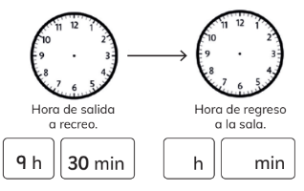 | 4° Básico  Tomo 1  Capítulo 7  Tiempo en relojes

